Главная Новости Документы Сценарии Мелодии Софт Авторы Контакт Копилка
Баннерообмен
Главная\Документы\Для классного руководителя

При использовании материалов этого сайта - АКТИВНАЯ ССЫЛКА и размещение баннера -ОБЯЗАТЕЛЬНО!!!

Классный час «12 апреля - День космонавтики»

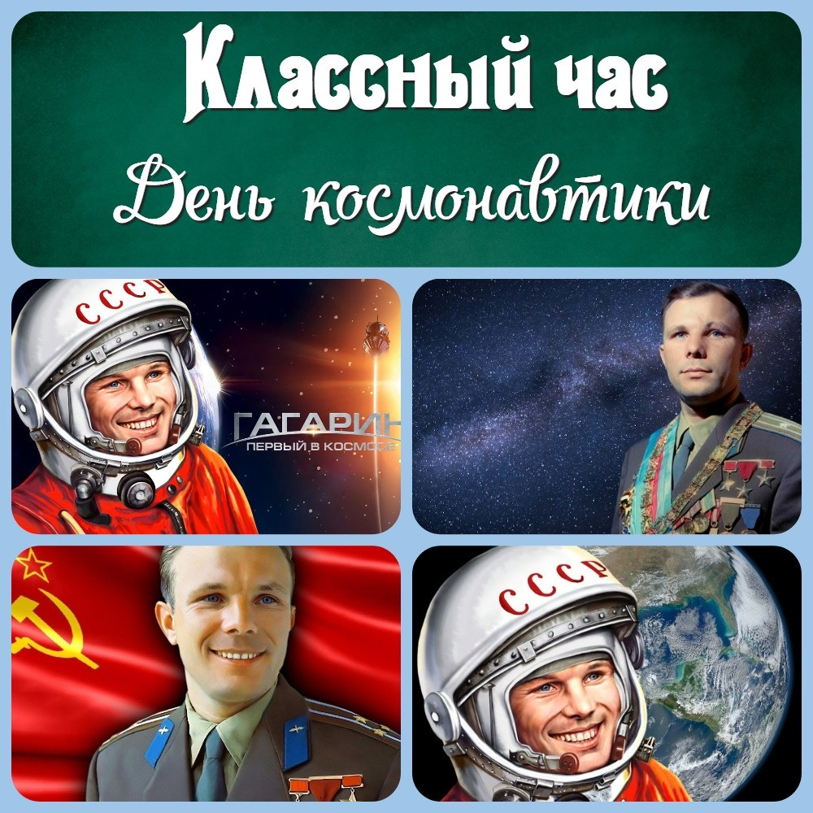

Тема разработки классного часа: «12 апреля - День космонавтики»
Цель классного часа:
Познакомить учеников с историей космонавтики, ее достижениями и значимостью для человечества.

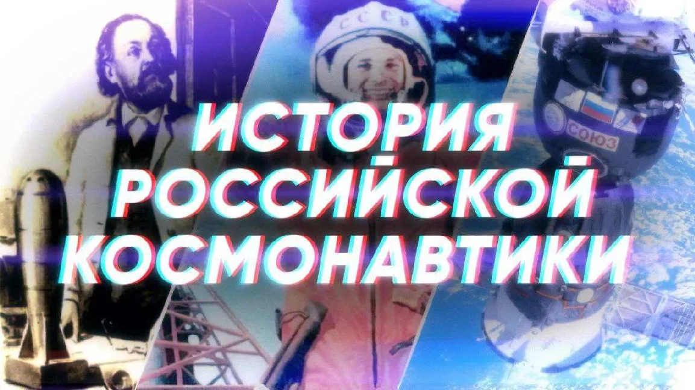Продолжительность:
45-50 минут.

Класс:
5 класс

Вступление (5 минут)
Приветствие учеников. Объяснение темы классного часа.
Показ видеоролика об истории космонавтики.

…
Краткая | история | РОССИЙСКОЙ | КОСМОНАВТИ

Share

Watch on

История космонавтики (15 минут)
- Рассказ о первом полете Юрия Гагарина.

Полет Юрия Гагарина в космос стал важным событием в истории нашей планеты. 12 апреля 1961 года он стал первым человеком, который совершил полет в космическом корабле "Восток-1". Он провел в космосе 108 минут и совершил один круг вокруг Земли.

Юрий Гагарин был рожден в маленькой деревушке в России. Он был обычным человеком, но его желание стать космонавтом привело его к необычной карьере. Гагарин прошел жесткий отбор и тренировки, чтобы стать космонавтом. И в 27 лет он совершил исторический полет, который изменил мир.

Полет Гагарина стал прорывом в исследовании космоса. Он вдохновил многих людей по всему миру и доказал, что человечество может достичь невероятных высот.

Мы должны помнить о подвигах Юрия Гагарина и других космонавтов, которые рискнули своей жизнью, чтобы расширить наши знания о космосе. Их истории напоминают нам, что наш мир так мал по сравнению с бесконечностью космоса, но каждый из нас может сделать огромный вклад в исследование его тайн.

- История создания первого искусственного спутника Земли.

В 1957 году, Советский Союз запустил первый искусственный спутник Земли. Это был исторический момент, потому что никто раньше не создавал таких спутников. Назывался этот спутник "Спутник-1".

Спутник был создан в лаборатории под руководством Сергея Королева. Он был запущен на ракете Р-7, которая была разработана в то же время. Ракета достигла космической высоты и вывела спутник на орбиту Земли.

Спутник был небольшим металлическим шаром, диаметром около 58 см и весом около 83 кг. На борту было установлено несколько научных приборов, которые измеряли температуру и радиацию в космосе.

Запуск "Спутника-1" вызвал огромный интерес во всем мире. Люди смотрели на небо, пытаясь увидеть маленький светящийся шарик, который облетал Землю. Это было началом космической эры и соревнования в космосе между Советским Союзом и США.

Создание первого искусственного спутника Земли было огромным достижением в науке и технологии. Это позволило ученым получить новые знания о космическом пространстве и открыть двери для новых космических исследований.

- Упоминание других знаменательных космических миссий.

Интерактивный блок (15 минут)
- Конкурс на лучшую модель ракеты.

Для проведения конкурса на лучшую модель ракеты необходимо подготовить заранее материалы, такие как листы бумаги, карандаши, краски, клей, ножницы и прочие материалы, которые помогут детям создавать свои модели ракет.

Детям нужно дать определенное время для того, чтобы они могли создать свои модели ракет. В конце времени, проводится голосование за лучшую модель ракеты, где ученики могут оценить работы друг друга по разным критериям: красота, оригинальность, функциональность и другие.

Победитель конкурса может получить призы или похвалу от классного руководителя. Важно уделить внимание каждому ученику и поощрять их творческие достижения.

- 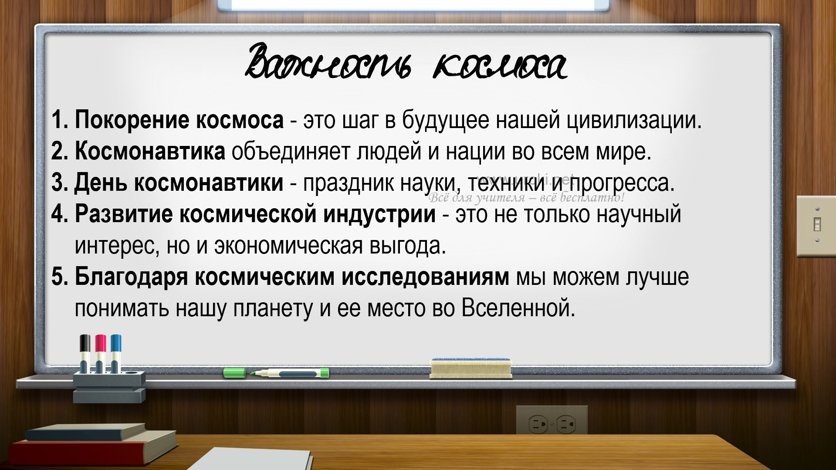Викторина на знание фактов о космосе.

Значимость космонавтики для человечества (10 минут)
- Рассказ о том, какие положительные изменения произошли в мире благодаря космическим исследованиям.

Космические исследования имеют огромное значение для нашего мира. Они позволяют нам лучше понимать нашу планету, ее историю и будущее, а также влияют на развитие науки и технологий. Но не только это делает их важными. Космические исследования также имеют положительные последствия для нашего общества.

Прежде всего, они дают нам возможность лучше понимать нашу планету и ее экосистемы. Спутники и другие космические технологии используются для мониторинга климата, состояния лесов, океанов и других природных ресурсов. Это позволяет нам более точно определять проблемы и разрабатывать стратегии для их решения.

Космические исследования также имеют огромное значение для развития науки и технологий. Многие изобретения и открытия, которые мы используем в повседневной жизни, были сделаны благодаря космическим программам. Например, современная медицина получила множество выгод от развития космической технологии, так как изначально космические полеты были связаны с большими опасностями для здоровья космонавтов. Были разработаны специальные материалы, инструменты и методы лечения, которые применяются не только в космосе, но и в медицине.

Космические исследования также побуждают к сотрудничеству и международному сотрудничеству. Они объединяют людей из разных стран в работе над общими задачами. Это способствует развитию дружбы и понимания между народами.

Итак, мы видим, что космические исследования имеют огромное значение для нашего мира, и их значение только растет с течением времени. Благодаря им мы можем лучше понимать нашу планету и ее экосистемы, развивать науку и технологии, и объединяться в работе над общими задачами.

- Обсуждение, как космонавтика может быть полезна в будущем.

Заключение (5 минут)

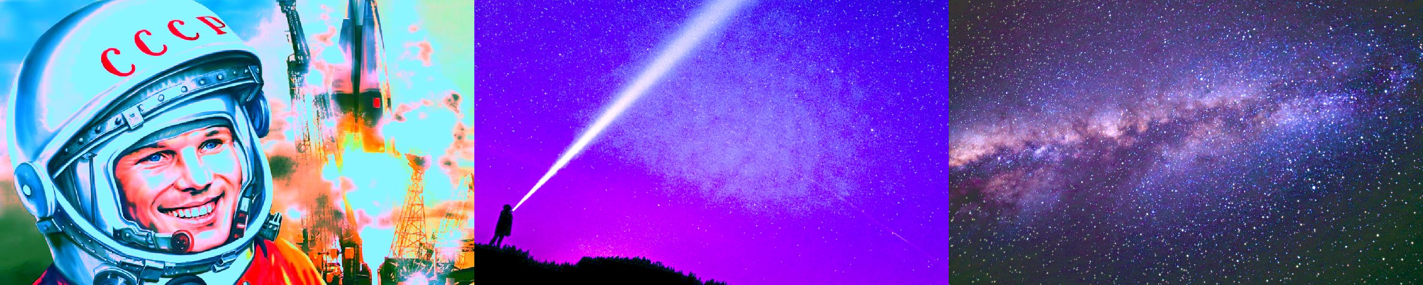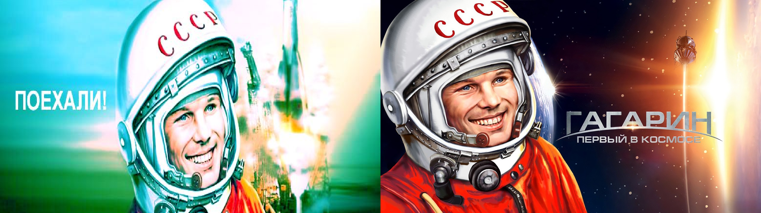Подведение итогов интерактивного блока. Поздравление учеников с Днем космонавтики. Пожелание дальнейших успехов в учении и жизни.
Замечание: время на каждый блок конспекта может быть изменено в зависимости от конкретной реализации классного часа.

Читать ещё статьи по теме:
  - Разработка классного часа на тему: "О красоте и мужестве"
  - Классный час по теме: "Учись видеть прекрасное в человеке"
  - Конспект классного часа на тему: "Слава рукам золотым!"
  - Разработка классного часа на тему: "Час театрального мастерства"
  - Классного часа на тему: "От красоты познания - к творчеству"

Смотреть картинки по теме:

Слова ассоциации (тезаурус) к статье:
скафандр, невесомость, планета, Юрий Гагарин, физика, космодром, вселенная, спутник

Смотреть видео к статье:

Классный час тема *12 Апреля день космонав…
Опубликовано 26.03.2023
Watch on
Copy link

